Электромагнитный замок. Руководство по установке.
Размеры и параметры
Серия
Размеры (мм)
Напряжение
Ток
Вес
Упаковка
SK-EL250A
250/500Д*48Ш*27В
250/500Д*50Ш*27В
DC12/24В
DC12/24В
500мА (+/-10%） / 250мА (+/-10%）
1.9КГ / 3.8КГ
2.0КГ / 4.0КГ
Одинарный, 12шт/кор. 405*275*140мм
Двойной, 6шт/кор. 525*210*150мм
SK-EL270A/280A
500мА (+/-10%） / 250мА (+/-10%）
Примечание: все замки поддерживают переключение DC12В и DC24В.
Список функций
Продукт
Плата защиты от ОН*
Состояние замка
Задержка
Зуммер
PUSH
Состояние двери
2
2
5
5
провода
/
/
/
/
/
/
/
/
/
опция
опция
опция
провода и задержка времени
проводов (статус замка)
проводов и задержка времени
/
/
/
опция
опция
6
проводов (полный функционал)
Примечание: при подключении PUSH к GND, замок откроется. *ОН – -остаточная намагниченность.
Изображение платы с разъемами
2
проводная плата
2 проводная плата с задержкой
5 проводная плата со статусом замка
+
GND Красный индикатор
питания
+
GND
Красный индикатор питания
Состояние замка:
+
GND ОБЩ НЗ НО
Когда датчик Холла определит притяжение якоря, сработает реле и переключит состояние контактов НО/НЗ/ОБЩ на противоположное.
Красный/Зеленый индикатор питания и состояния замка
2
4V
2V
24V
12V
Питание включено и якорь притянут, индикатор красного цвета.
Питание включено и замок открыт, индикатор зеленого цвета.
2
4V
2V
1
Задержка (0~30с)
1
Разъем DC 12/24В для подключения электромагнита замка
Разъем DC 12/24В для подключения электромагнита замка
Разъем датчика Холла
Разъем DC 12/24В для подключения электромагнита замка
5
проводная плата с задержкой и статусом замка
Полный функционал (статус замка, задержка, зуммер, PUSH)
+
GND ОБЩ НЗ НО
Сигнальный зуммер
Если дверь закрыта, то зуммер издаст короткий звуковой сигнал. Если установлено время задержки и дверь не будет закрыта вовремя, то зуммер издаст длинный звуковой сигнал.
+
GND ОБЩ НЗ НО PUSH
Перемычка для отключения зуммера
Заводская настройка по умолчанию — сигнализация отключена. Если вам нужна функция сигнализации, просто снимите перемычку.
Красный/Зеленый индикатор питания и состояния замка
Питание вкл. и якорь притянут, индикатор красный.
Питание вкл. и замок открыт, индикатор зеленый.
Красный/Зеленый индикатор питания и состояния замка
2
4V
2V
Питание вкл. и якорь притянут, индикатор красный.
Питание вкл. и замок открыт, индикатор зеленый.
2
4V
2V
1
Задержка (0~30с)
1
Задержка (0~30с)
Разъем датчика Холла
Разъем DC 12/24В для подключения электромагнита замка
Разъем датчика Холла
Разъем DC 12/24В для подключения электромагнита замка
Схема подключения электромагнитного замка
Контроллер СКУД
Внешний источник питания
Кнопка выхода
ЭМ замок
Звонок
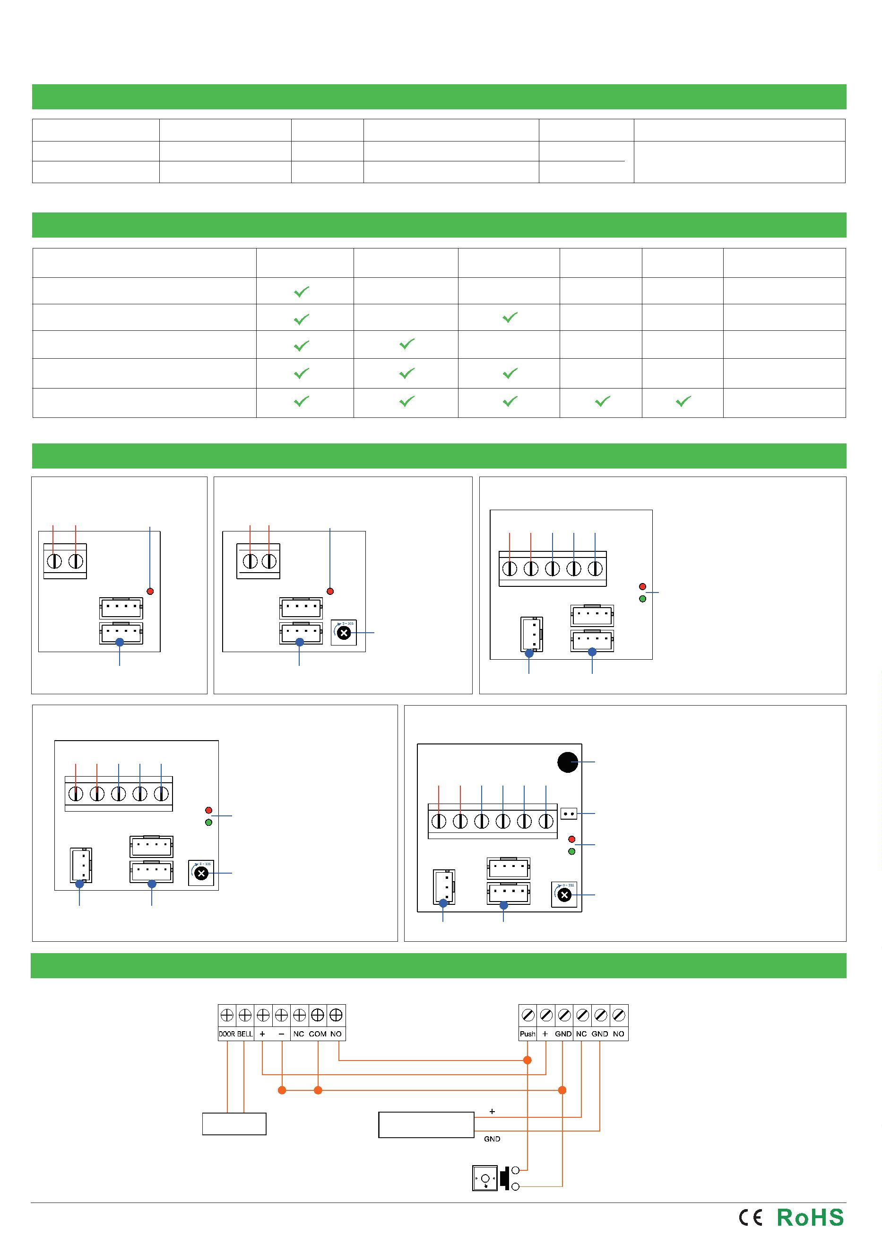

Размеры (мм)
Размер замка серии SK-EL250A

Размер замка серии SK-EL270A/280A
13.0
250.0
27.0
180.0
13.0
250.0
27.0
180.0
якорь
якорь
одиночный ЭМ замок
одиночный ЭМ замок
27.0
500.0
27.0
500.0
двойной ЭМ замок
двойной ЭМ замок
Установка
1
2
3
4
Дверная коробка
Дверная коробка
Дверное полотно
Шаблон
Дверное полотно
Дверное полотно
Сложите бумажный шаблон на 90°.
Закройте дверь и поместите шаблон у верхней стороны дверной коробки.
Отметьте положение винтов на дверной коробке.
Просверлите отверстия в соответствии с отмеченными местами.
8
Фиксирующий штифт
Фиксирующий штифт
Шестигранный ключ
Соберите якорь как на рисунке.
Аккуратно вбейте фиксирующие штифты в якорь.
Резиновая шайба позволяет якорю слегка перемещаться и обеспечивает плотное прилегание якоря к замку для достижения максимальной удерживающей силы.
Снимите планку с корпуса замка.
9
10
11
12
Кабель
Шестигранный ключ
Откройте
Затянуть
Закрепите планку в отмеченные ранее места в дверной раме.
Закрепите корпус замка на монтажной пластине с помощью шестигранного ключа.
Откройте дверь, чтобы проверить удерживающую силу. Отрегулируйте зазор между якорем и поверхностью магнитного замка (затяжкой винта или увеличивая / уменьшая количество резиновых шайб).
Затяните тамперные винты после того, как убедитесь, что все этапы установки выполнены правильно и замок работает хорошо.
Установка c дополнительными кронштейнами
L-образный кронштейн

Если дверная коробка узкая, то необходим L-образный кронштейн.
ZL-кронштейн

Для двери, открывающейся внутрь, необходим ZL-кронштейн.
U-образный кронштейн

Для безрамной стеклянной двери требуется U-кронштейн (подходит для стеклянной двери толщиной 10–12 мм).
I-кронштейн якоря

Если дверное полотно слишком толстое для винтов, то необходим I-кронштейн.
Узкая дверная коробка
Дверная коробка
Открытие
Открытие
Стеклянная дверь
I-кронштейн
Дверь якоря
Примечание
1. При установке якоря не затягивайте винты слишком сильно, а сохраняйте резиновую прокладку достаточно эластичной, чтобы якорь мог принять правильное положение и плотнее притянуться к корпусу замка.
2. При подключении убедитесь, что провод корпуса замка подключен к положению 12 В или 24 В на печатной плате. Для замка вы можете использовать источник питания с выходом 12 В или 24 В постоянного тока, переключив проводку корпуса замка в соответствующее положение 12 В или 24 В.
3. Магнитный замок использует принцип генерации магнитного поля от катушки под напряжением. Таким образом, нагрев катушки магнитного замка является нормальным, считается нормальным нагрев корпуса замка примерно до 45°C/±10%.
